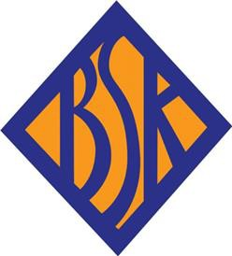

Uppskattningsmiddag

16 November

Börje SK vill uppmärksamma och visa vår tacksamhet till alla er som jobbar ideellt för att vår förening ska fortleva och frodas.

Vi hälsar Er välkomna till Idrottsgården lördagen den 16 november kl.17.00 för ett samkväm i tacksamhetens anda!

Vi äter god mat, umgås, utbyter kloka erfarenheter och har trevligt.

Anmäl dig/er via mail till [sekr.bsk@borjesk.se](mailto:sekr.bsk@borjesk.se) senast 10/11,   
ange antal samt ev allergier

Varmt välkomna hälsar Börje SK:s huvudstyrelse.